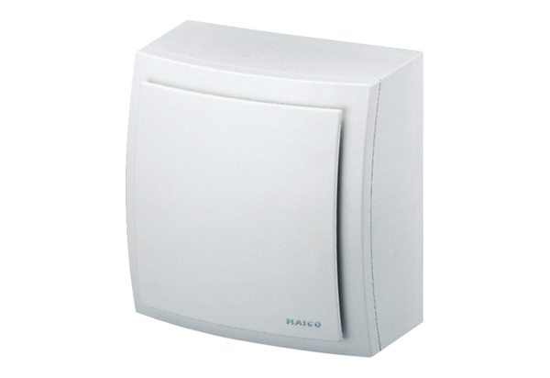Pouzdro GH AP ER 60/100/CentroSortiment: B
Typové číslo: E059.1036.9001Výrobce: MAICO

